**為幼兒的健康把關，本園一律使用國產豬肉之生鮮食材**

**豬肉廠商提供之證明**

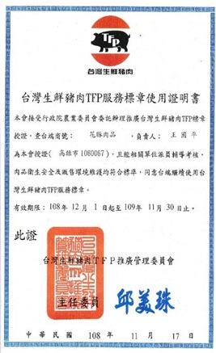

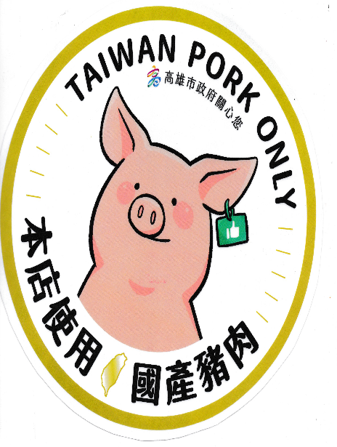

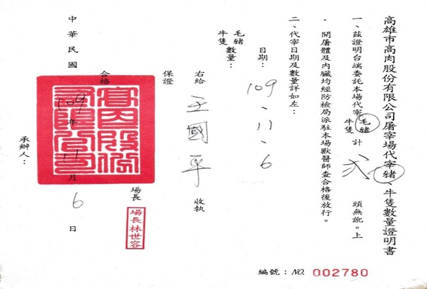

**雞肉廠商提供之證明**

